高二学年第一次月考物理试题
2015年10月7-8日
一、单选（1—9题，每题4分）
1．以下说法中正确的是：
A．根据$I=\frac{Q}{t}$，可知电流强度与电量成正比
B．根据$R=\frac{U}{I}$可知导体的电阻与它两端的电压成正比
C．1伏／安=1欧姆
D．在I -U图线上，图线斜率等于导体的电阻

2．两根完全相同的金属裸导线，如果把一根导线对折起来当一条导线(R₁)使用，把另一根均匀地拉伸到原来长度的2倍(R₂)使用，假如它们的密度和电阻率不发生变化，则第一条电阻R₁与第二条电阻R₂的比值为( )
A．1 ∶4 B．1 ∶8 C．1 ∶16 D．1 ∶32
3．关于电动势下列说法中正确的是：（ ）
A．电源电动势等于电源正负极之间的电势差
B．在电源内部只有其他形式的能量转化为电能
C．电源电动势总等于内、外电路上的电压之和，所以它的数值与外电路的组成有关
D．电源电动势总等于电路中通过一库仑的正电荷时，电源提供的能量

4．一个电流表的满偏电流I_{g}＝1mA，内阻为500Ω，要把它改装成一个量程为10V的电压表，则应在电流表上( )
A．串联一个10kΩ的电阻 B．并联一个10kΩ的电阻
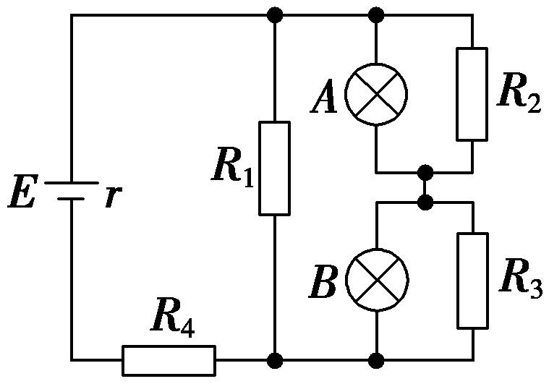
C．串联一个9.5kΩ的电阻 D．并联一个9.5kΩ的电阻
5.如图所示，灯泡A、B都能正常发光，后来由于电路中某个电阻发生断路，致使灯泡A比原来亮一些，B比原来暗一些，则断路的电阻是( )
A．R1 B．R2 C．R3 D．R4

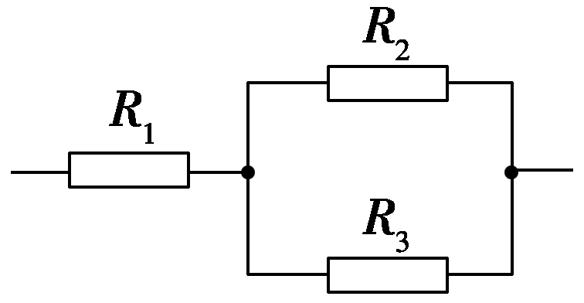
6.如图所示，三个电阻R₁、R₂、R₃的阻值相同，允许消耗的最大功率分别为10W、10W、2W，则此电路中允许消耗的最大功率为( )
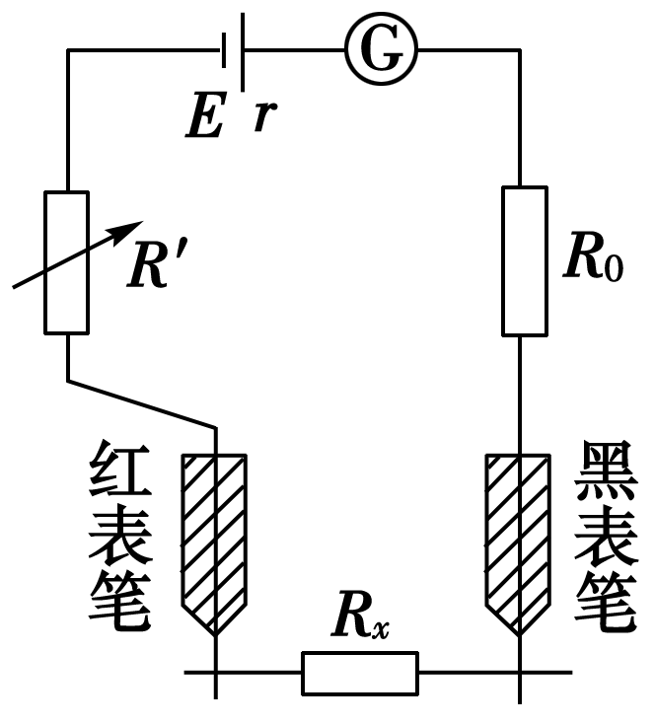
A．12W B．15W C．16W D． 22W
7.如图是一个将电流表改装成欧姆表的示意图，此欧姆表已经调零，用此欧姆表测一阻值为R的电阻时，指针偏转至满刻度的4/5处。现用该表测一未知电阻，指针偏转到满刻度的1/5处，则该电阻的阻值为( )
A．4R B．5R C．10R D．16R
8．下图中开关均已闭合，多用电表的使用，操作正确的是( )
A．测电压时，应按图甲连接方式测量
B．测电流时，应按图乙连接方式测量
C．测电阻时，应按图丙连接方式测量
D．测二极管的反向电阻时，应按图丁连接方式测量
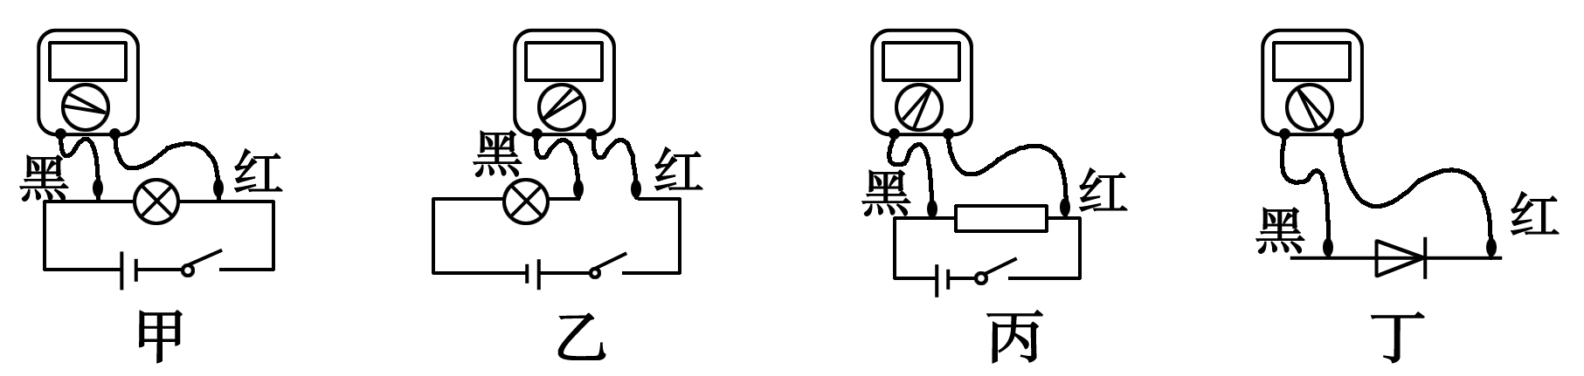
9．阻值为R_{l}的电热煮水器浸入壶中，接上稳压电源用以煮水，经时间t₁后煮沸．改用阻值为R₂的电热煮水器接上同一电源，则经t₂时间才能把同样的水煮沸.若将两个电热器串联起来，接上同一电源，把同样的水煮沸，所用的时间为：
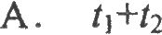 B.$\frac{t_{1}+t_{2}}{2}$ C.$\sqrt{t_{1}t_{2}}$ D.$\frac{t_{1}t_{2}}{t_{1}+t_{2}}$
二、多选（10—14题，每题4分）
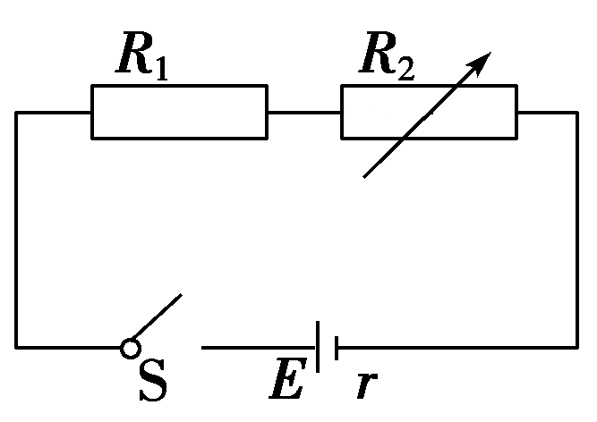
10.如图所示，R1为定值电阻，R2为可变电阻，E为电源电动势，r为电源内电阻，以下说法中正确的是( )
A．当R2＝r时，R2上获得最大功率
B．当R2＝R1＋r时，R2上获得最大功率
C．当R2＝0时，R1上获得最大功率
D．当R2＝R1-r时，电源的输出功率最大
11．如图所示，直线A是电源的路端电压和电流的关系图线，直线B、C分别是电阻R₁、R₂的两端电压与电流的关系图线，若将这两个电阻分别接到该电源上，则( )
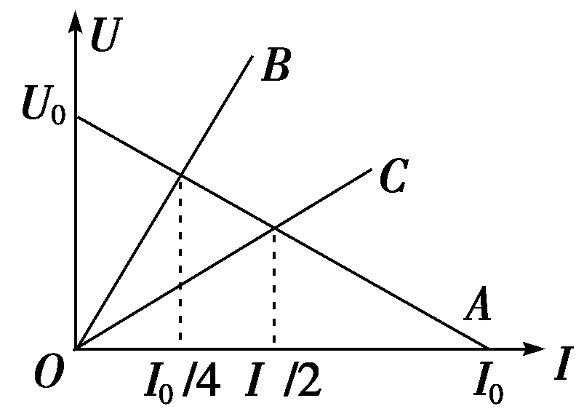
A．R₁接在电源上时，电源的效率高
B．R₂接在电源上时，电源的效率高
C．R₁接在电源上时，电源的输出功率大
D．R₂接在电源上时，电源的输出功率大
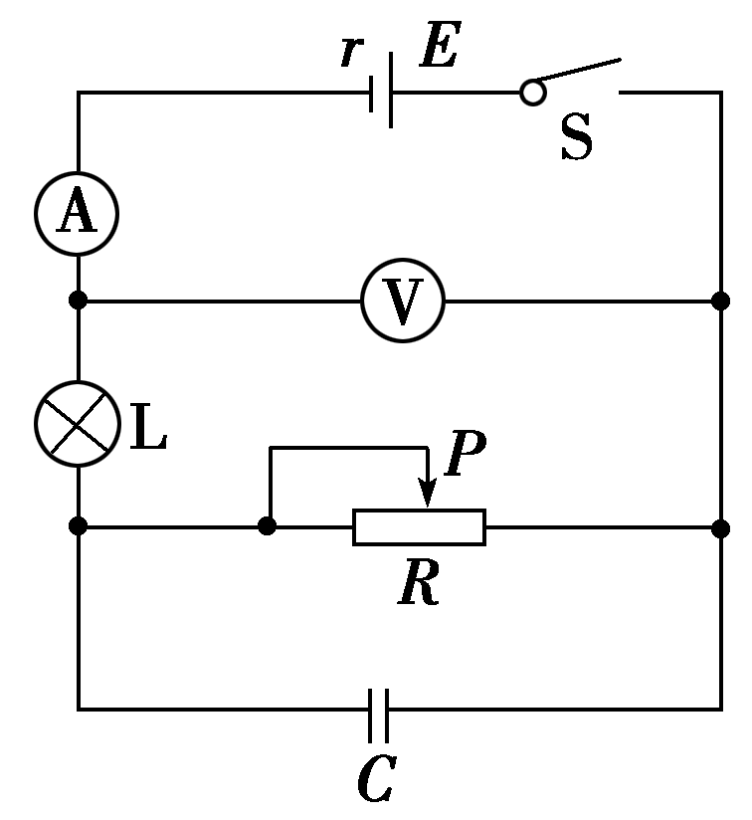
12.如图所示的电路，闭合开关S，滑动变阻器滑片P向左移动，下列结论正确的是( )
A．电流表读数变小，电压表读数变大
B．小灯泡L变暗
C．电容器C上的电荷量减小
D．电源的总功率变大

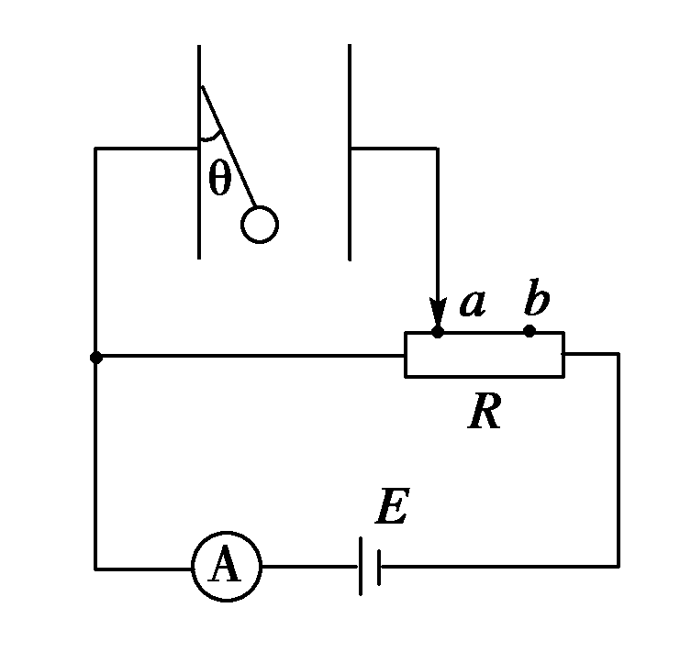
13.竖直放置的一对平行金属板的左极板上用绝缘线悬挂了一个带正电的小球，将平行金属板按图所示的电路图连接，绝缘线与左极板的夹角为θ，当滑动变阻器R的滑片在a位置时，电流表的读数为I₁，夹角为θ₁；当滑片在b位置时，电流表的读数为I₂，夹角为θ₂，则( )
A．I₁<I₂ B．θ₁>θ₂
C．I₁＝I₂ D．θ₁<θ₂
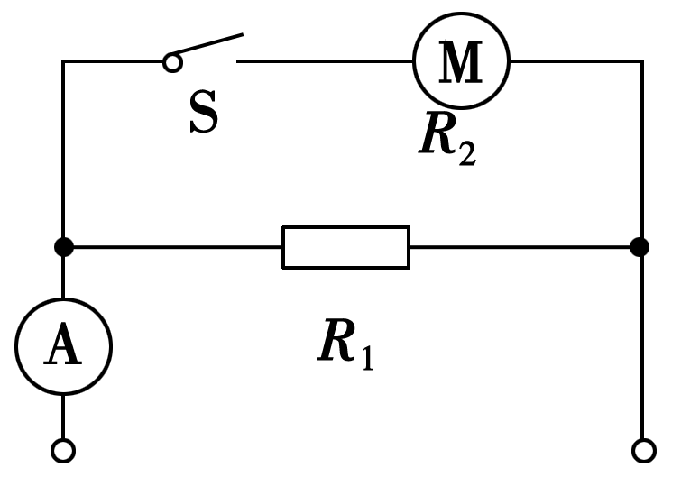
14．如图所示，电阻R₁＝20Ω，电动机绕线电阻R₂＝10Ω，当开关S断开时，电流表的示数是I₁＝0.5A，当开关S合上后，电动机转动起来，电路两端的电压不变，电流表的示数I和电路消耗的电功率P应是( )
A．I＝1.5A B．I<1.5A
C．P＝15W D．P<15W

三、实验题（共22分）
15.（4分）用螺旋微器(千分尺)测小球直径时，示数如图甲所示，这时读出的数值是________mm；用游标卡尺测量一支铅笔的长度，测量结果如图乙所示，由此可知铅笔的长度是________cm。
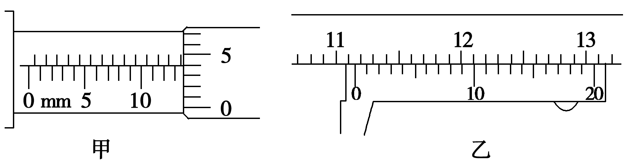
16．(5分)在“测定电源的电动势和内阻”的实验中，已连接好部分实验电路。
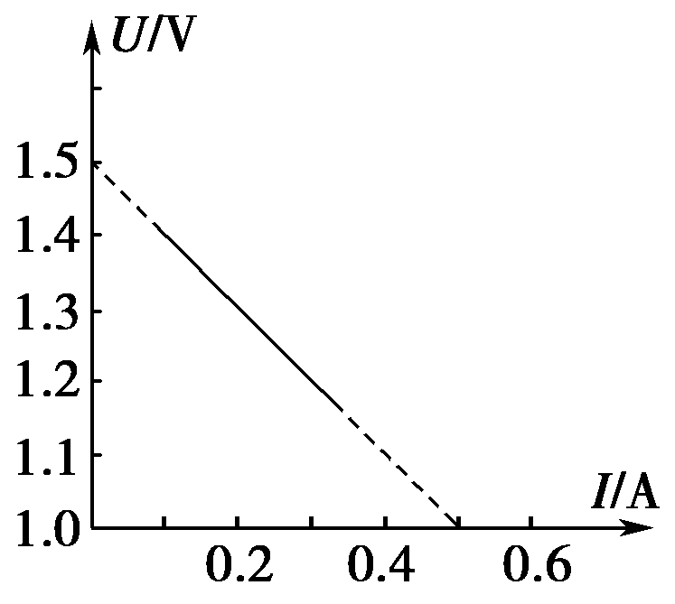
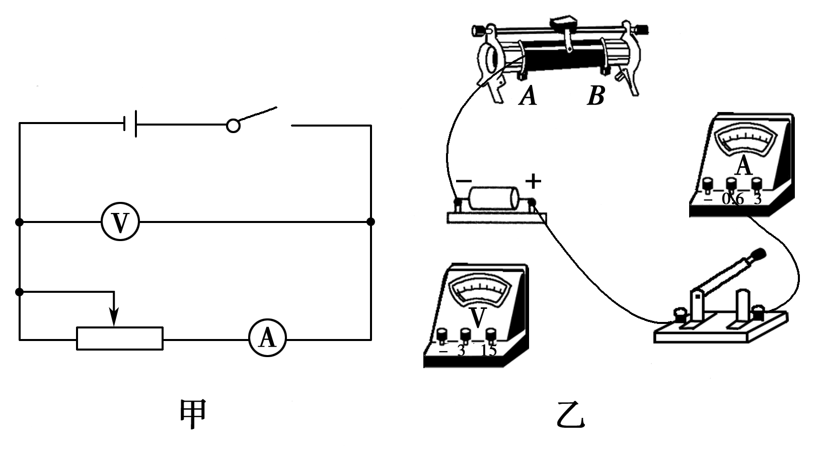
(1)按如图甲所示的实验电路，把图乙中剩余的电路连接起来。
(2)在图乙的电路中，为避免烧坏电表，闭合开关前，滑动变阻器的滑片应置于________端(填“A”或“B”)。
(3)右图是根据实验数据作出的U－I图象，由图可知，电源的电动势E＝________V，内阻r＝________Ω。
17.（8分）某同学得到一个未知元件，想要描绘它的伏安特性曲线。
(1)请画实验电路图。测量电路采用电流表外接法。

（2）实验测得该元件两端的电压U和通过它的电流I的数据如下表所示。
U/V | 0 | 0.40 | 0.80 | 1.20 | 1.60 | 2.00 | 2.40 | 2.80
I/mA | 0 | 0.9 | 2.3 | 4.3 | 6.8 | 12.0 | 19.0 | 30.0
根据表中数据，在坐标纸上选择恰当标度，画出该元件的I—U图线。
$$I/\text{mA}$$
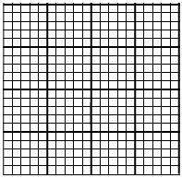$U/V$
（3）根据该元件的I—U图线，请描述该元件的电阻随加在该元件两端电压的变化规律：
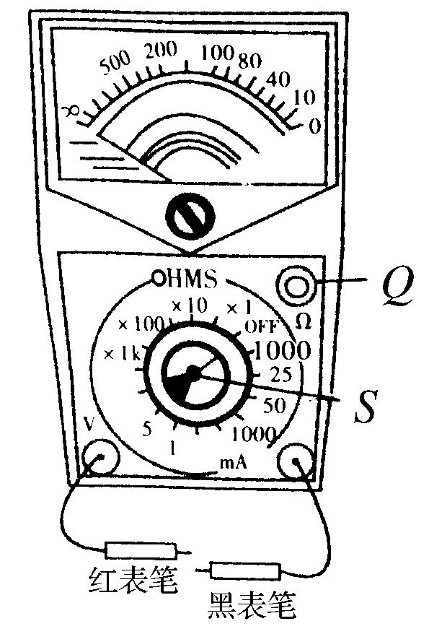
18.（5分）如图所示为一可供使用的多用电表，S为选择开关，Q为电阻挡调零旋钮。现在要用它检测电阻的阻值(图中未画电阻)。已知阻值为R＝1000Ω，请你尽可能准确地测定阻值，填上符合多用电表安全使用规则的操作。
A．旋动S使其尖端对准电阻挡 （填×1k、×100、×10或×1）
B．两表笔 ，调节 使表针对准电阻挡刻度盘上的 ，随后即断开
C．将两表笔分别接到R₁的两端，读出R₁的阻值，随后即断开
D．旋动S使其尖端对准
四、计算题（共22分）
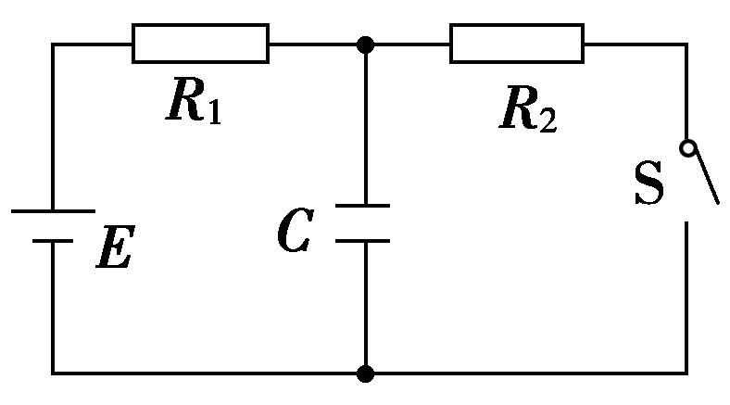
19.（6分）如图中电源电动势E＝10 V，内阻可忽略，R1＝4 Ω，R2＝6 Ω，C＝30 μF，求：
(1)S闭合后，稳定时通过R1的电流．
(2)S原来闭合，然后断开，求断开开关后流过R1的电荷量．

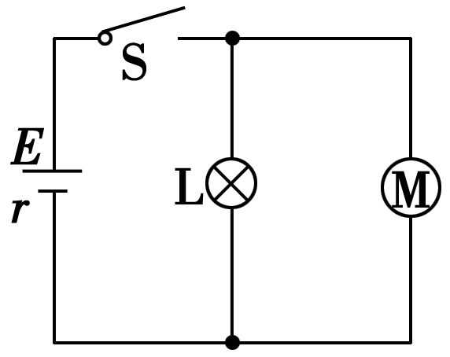
20.（8分）.如图所示，电源电动势E＝10V，内阻r＝0.5Ω，标有“8V 16W”的灯泡L恰好能正常发光，电动机绕线的电阻R₀＝1Ω，求：
(1)电源的总功率；
(2)电动机的输出功率。

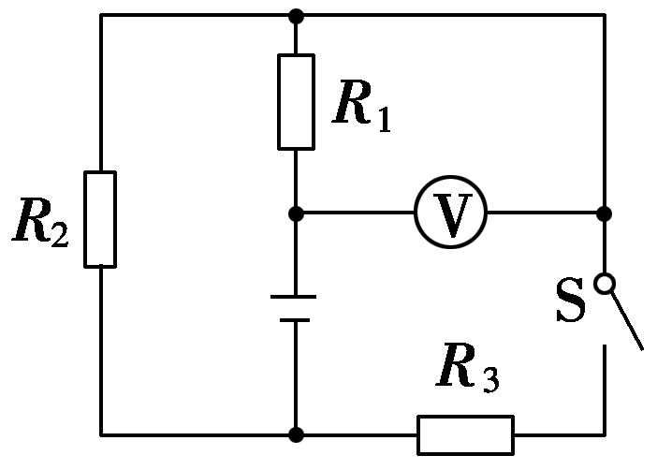
21.（8分）.如图所示电路中，R₁＝R₂＝R₃＝1Ω，电压表内阻很大，当S断开时，电压表示数为0.8V，当S闭合时，电压表示数为1V，求电源的电动势与内阻。

物理10月考试答案

1C 2C 3D 4C 5B 6A 7D 8B 9A
10BC 11AD 12AB 13CD 14BD
15 13.540 11.155
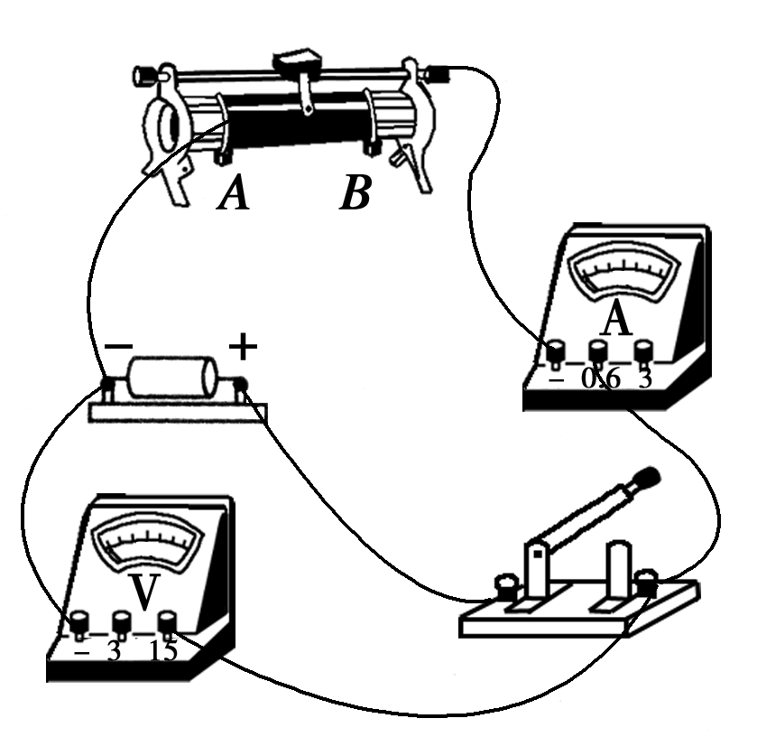
16 (2)B (3)1.5 1.0

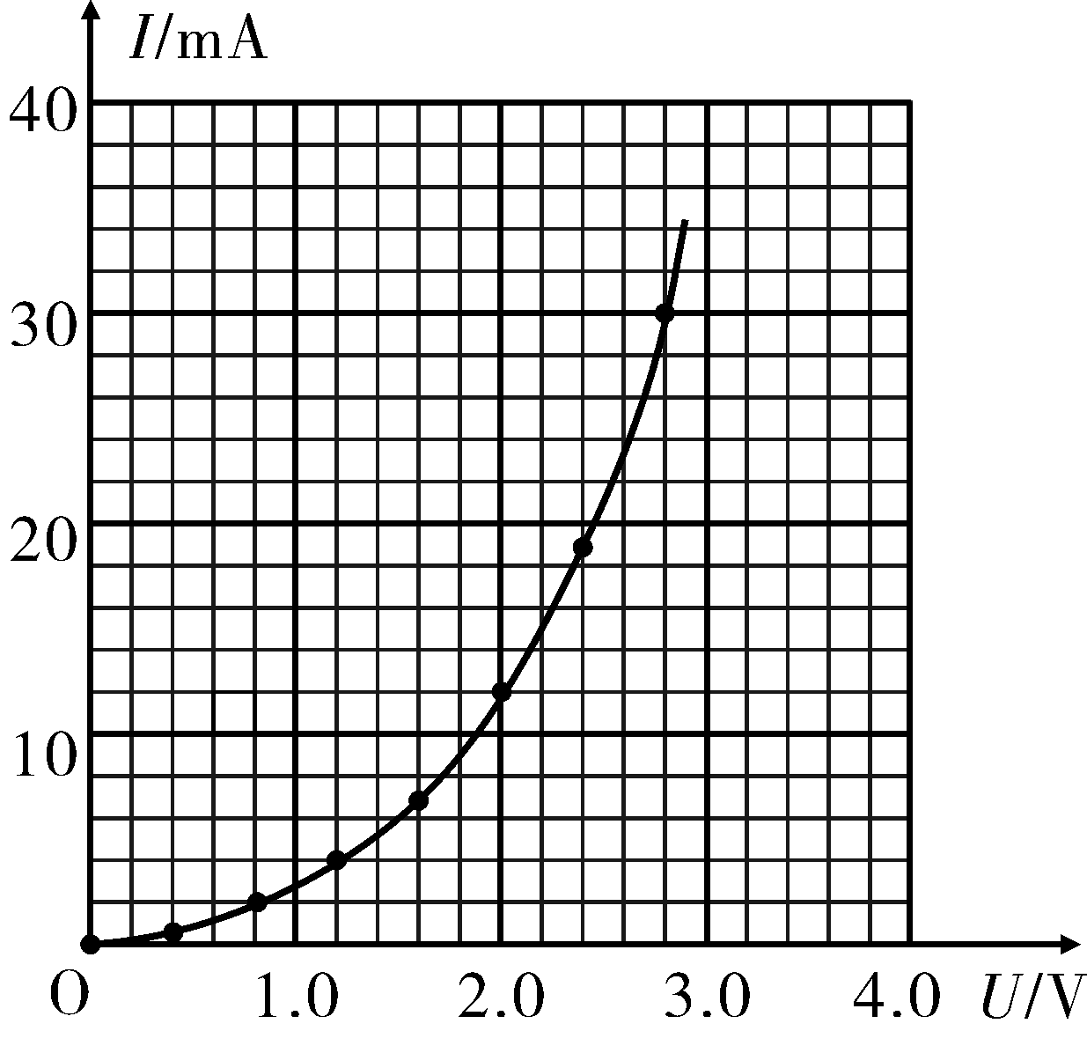
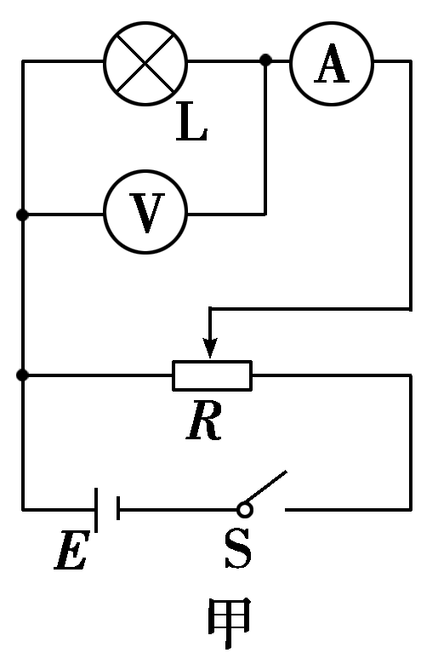
17

该元件的电阻随元件两端电压的增大而减小

- 10 、 短接、 Q或电阻挡调零旋钮 、 0刻度、off挡

19 答案：(1)1 A (2)1.2×10－4 C

20 答案：(1)40W (2)12W
21 答案：2V 0.5Ω

